Konzeptübersicht

PC-Komplettsystem für Cyberpunk2077

OSZ IMT

Lernfeld02 - Kompetenzraster

Inhaltsverzeichnis

Abbildungsverzeichnis 2

Tabellenverzeichnis 2

1. Einleitung 3

2. Mainboard Angebotsvergleich 4

2.1. Quantitativer Angebotsvergleich 4

2.2. Qualitativer Angebotsvergleich 5

3. Begründung für die Wahl der Einzelkomponenten 6

3.1. Mainboard 6

3.2. Prozessor 8

3.3. Arbeitsspeicher 10

3.4. Grafikkarte 11

4. Quellenverzeichnis 13

# Abbildungsverzeichnis

Abbildung 1: Screenshot aus Handbuch 6

Abbildung 2: I/O Panel Mainboard 7

Abbildung 3: Mainboard Kompatibilitätsliste Prozessor 9

Abbildung 4: Mainboard Kompatibilitätsliste Arbeitsspeicher 10

Abbildung 5: Mainboard Kompatibilitätsliste Grafikkarte 12

# Tabellenverzeichnis

Tabelle 1: Cyberpunk2077 Raytracing Anforderungen 3

Tabelle 2: PC Komplettsystem 3

Tabelle 3: Quantitativer Angebotsvergleich 4

Tabelle 4: Qualitativer Angebotsvergleich 5

Tabelle 5: Mainboard Spezifikationen 6

Tabelle 6: Spezifikation Ryzen 5 3600 8

Tabelle 7: Spezifikation Ryzen 5 5600x 8

Tabelle 8: Spezifikation Arbeitsspeicher 10

Tabelle 9: Spezifikation Grafikkarte 11

# Einleitung

Mein Kunde Jackie Welles möchte seine Freunde mit einem neuen Tower-PC beeindrucken, mit dem er Cyberpunk2077 mit Raytracing-Effekten spielen kann. Da er wenig Zeit hat, beauftragt er mich das PC-Komplettsystem zusammenzustellen. Sein maximales Budget, exklusive dem Honorar für die Future Technology Consulting GmbH beträgt 1500€. In der nachfolgenden Tabelle kann man die erforderlichen Anforderung für Cyberpunk2077 mit Raytracing sehen.

Tabelle 1: Cyberpunk2077 Raytracing Anforderungen

|  |  |  |  |
| --- | --- | --- | --- |
| **Cyberpunk2077** | Raytracing Minimum | Raytracing Hoch | Raytracing Ultra |
| Auflösung | 1080p | 1440p | 2160p |
| Grafikeinstellungen | RT Medium | RT Ultra | RT Ultra |
| Betriebssystem | 64-bit Windows 10 | 64-bit Windows 10 | 64-bit Windows |
| Prozessor | Intel Core i7-4790  AMD Ryzen 3 3200G | Intel Core i7-6700  AMD Ryzen 5 3600 | Intel Core i7-6700  AMD Ryzen 5 3600 |
| RAM | 16 GB | 16 GB | 16 GB |
| Grafikkarte | RTX 2060 | RTX 3070 | RTX 3080 |
| VRAM | 6 GB | 8 GB | 10 GB |
| Speicher | 70 GB SSD | 70 GB SSD | 70 GB SSD |

In der nachfolgenden Tabelle sieht man eine Zusammenstellung des PC-Komplettsystems. Die Komponenten wurden so gewählt, dass Cyberpunk2077 auf einem Full HD Monitor mit den Grafikeinstellung Raytracing: an und Ultra 60 Bilder pro Sekunde[1] erreicht. Die wichtigste Komponente um die Anforderung des Kunden zu erreichen ist die Grafikkarte. Um Bottlenecks zu vermeiden sind die anderen Komponenten so gewählt, dass bestmögliche Leistungen erzielt werden.

Tabelle 2: PC Komplettsystem

|  |  |
| --- | --- |
| **Komponenten** | **Modell** |
| CPU | AMD Ryzen 5 5600X |
| GPU | Nvidia Geforce RTX 3080 Referenzmodell |
| Mainboard | MSI MPG B550 Gaming Plus ATX |
| RAM | Corsair Vengeance LPX Black DDR4-3200 16GB |
| Festplatte SSD | Samsung 970 EVO Plus Interne NVMe SSD 1 TB M.2 2280 |
| Netzteil | Gigabyte P750GM 750W ATX Netzteil, 80+ Gold, voll modular |
| Gehäuse | be quiet! Pure Base 500DX |

# Mainboard Angebotsvergleich

Für das Mainboard habe ich sowohl einen Quantitativen als auch einen Qualitativen Angebotsvergleich machen. Ich habe mich für die drei folgenden Mainboard Modelle entschieden:

* MSI MPG X570 Gaming Edge WiFi
* ASUS ROG Strix B550-A Gaming
* MSI MPG B550 Gaming Plus

Wie man auf den ersten Blick erkennt hab ich mich entschieden einen AMD Prozessor für das Komplettsystem zunehmen und vergleiche aufgrund dessen drei Mainboards mit dem AM4 Sockel und B550/X570 Chipsatz passend für die neueste Generation der Ryzen Prozessoren.

## Quantitativer Angebotsvergleich

In der folgenden Tabelle sieht man den Quantitativen Angebotsvergleich von den ausgewählten Mainboards.

Tabelle 3: Quantitativer Angebotsvergleich



Die drei Mainboards werden von verschiedenen Lieferanten Angeboten. Das MSI MPG X570 Gaming Edge WiFi wird von der HARDWAREWORLD GmbH angeboten für einen Listenpreis von 159,58€. Die Transportkosten von 2% werden vom Listenpreis kalkuliert. Der Lieferant gewährt uns ein Rabatt von 10% auf den Listenpreis und weitere 2% auf den Zieleinkaufspreis. Der Bezugspreis beläuft sich somit bei 143,94€. Die Preise der anderen Mainboards lassen sich analog zum ersten berechnen und sind anhand der Tabelle ersichtlich. Das MSI MPG B550 Gaming Plus ist das günstigste der 3 Exemplare. Die Rabatte und Lieferkosten belaufen sich bei allen 3 Angeboten fast identisch. Um eine endgültige Entscheidung zu treffen müssen wir uns den Qualitativen Angebotsvergleich ansehen.

## Qualitativer Angebotsvergleich

In der folgenden Tabelle sieht man den Quantitativen Angebotsvergleich von den ausgewählten Mainboards.

Tabelle 4: Qualitativer Angebotsvergleich



Bei Qualitativen Angebotsvergleich sind die wichtigsten Entscheidungskriterien der Preis und die Zukunftssicherheit der Mainboards. Auch wichtig aber mit etwas weniger Gewichtung die CPU Kompatibilität und die Steckplätze der jeweiligen Mainboards. Mit 10% Gewichtung kommen dann die Lieferanteneigenschaften, Zahlungs- und Lieferbedingungen und die RAM Kompatibilität. Die erforderlichen Kriterien werden bei allen Mainboards erfüllt. Das teuerste Mainboard und das günstigste Mainboard aus dem Quantitativen Angebotsvergleich haben dieselbe Summe im Qualitativen Angebotsvergleich, da das Mainboard nicht die entscheidende Komponente für die Anforderung vom Kunden ist, sondern eine Leistungsfähige Grafikkarte mit Raytracing Funktion, nehmen wir das Mainboard MSI MPG B550 Gaming Plus, aufgrund des günstigen Preises.

# Begründung für die Wahl der Einzelkomponenten

## Mainboard

Anhand der Angebotsvergleiche habe ich mich für das Mainboard MSI MPG B550 Gaming Plus entschieden. Die Tabelle zeigt die wichtigsten Kennwerte des Mainboards.

Tabelle : Mainboard Spezifikationen

|  |  |
| --- | --- |
| Modell Name | MSI MPG B550 Gaming Plus |
| CPU Sockel | AMD Sockel AM4 |
| Chipsatz | AMD B550 Chipsatz |
| Formfaktor | ATX |
| PCIe Lanes | 1x PCIe 4.0/3.0 x16 Slot + 1x PCIe 3.0 x16 Slot |
| RAM Support | 4x DIMMs, Dual Channel bis DDR4-4400(OC) |
| M.2 Möglichkeiten | 1x M.2 Gen4 x4 + 1x M.2 Gen3 x4 Slot |
| USB Ports | 2x USB 3.2 Gen 2 10Gbps (1 Type-A + 1 Type-C)  5x USB 3.2 Gen 1 5Gbps (4 Type-A + 1 Type-C)  8x USB 2.0 |
| LAN | Realtek® RTL8111H Gigabit LAN |

Mir war wichtig das wir aktuelle Chipsätze nehmen, um aktuelle Ryzen Prozessoren zu verwenden, ohne die Notwendigkeit ein BIOS Update zumachen. Der B550 Chipsatz ist ohne BIOS Update mit den aktuellen Ryzen Prozessoren Kompatibel. Der verwendete AM4 CPU Sockel ist mit allen Ryzen Prozessoren Kompatibel. Die wichtigste Eigenschaft des Mainboards sind die vorhandenen PCIe Lanes. Die Grafikkarte ist für die Anforderung des Kunden die entscheidende Komponente, somit ist es wichtig das der Grafikkarte keine PCIe Lanes weggenommen werden, durch z.B. einer M.2 SSD. Das Mainboard hat 2x16 PCIe Lanes die verwendet werden können, somit werden die Lanes nicht geteilt sobald wir eine M.2 SSD in den zweiten M.2 Slot verbauen. Einer der PCIe x16 Lanes verwenden die aktuelle PCIe 4.0 Technologie, welche von den aktuellen Prozessoren von AMD auch unterstützt werden.

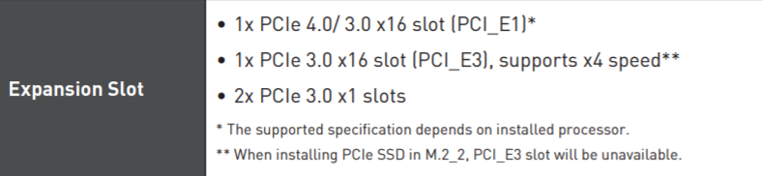



Abbildung : Screenshot aus Handbuch

In Punkto Zukunftssicherheit hatte ich zwei Kriterien, die ich als wichtig empfinde. Zum einen, dass das Mainboard min. 1x 3.2 Gen 2 USB-C Port besitzt. In diesem Fall haben wir sogar noch einen weiteren Gen 1 USB-C Port. Außerdem ist die Möglichkeit der Aufrüstung ein wichtiges Kriterium. Falls der Kunde in naher Zukunft einen neuen AMD Prozessor einbauen möchte, wird der Chipsatz vermutlich mit der nächsten Generation kompatibel sein allerdings nur durch ein BIOS Update.

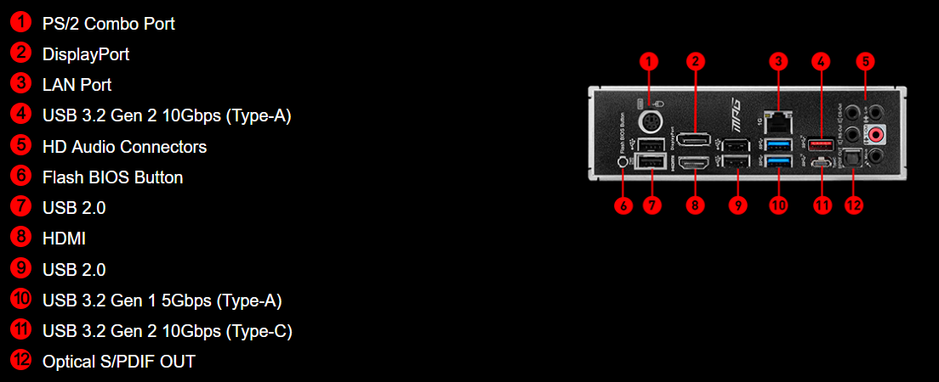

Abbildung 2: I/O Panel Mainboard

Bei dem I/O Panel können wir sehen, dass das Mainboard über einen Flash BIOS Button verfügt. Somit ist ein BIOS Update ein Kinderspiel und kann auch von einem Laien durchgeführt werden, ohne das Risiko die BIOS komplett zu zerstören.

## Prozessor

Die Empfohlene Anforderung des Entwicklerstudios an den Prozessor für RT Ultra wäre der Ryzen 5 3600.

Tabelle : Spezifikation Ryzen 5 3600

|  |  |
| --- | --- |
| Modell Name | AMD Ryzen 5 3600 |
| CPU Sockel | AMD Sockel AM4 |
| Anzahl der Kerne | 6 |
| Anzahl von Threads | 12 |
| Basistaktrate | 3.6GHz |
| Max. Leistungstaktrate | Bis zu 4.2GHz |
| Kühllösung | Wraith Stealth Kühler |
| PCIe Version | PCIe 4.0 |
| Max. Speichertaktfrequenz | Bis 3200MHz |
| Preis UVP | 209€ |

Ich habe mich für den Ryzen 5 5600x entschieden, da der Prozessor aktueller ist und somit Zukunftssicherer. Die Marktpreise belaufen sich auf einen Unterschied von 50-70€.

Tabelle : Spezifikation Ryzen 5 5600x

|  |  |
| --- | --- |
| Modell Name | AMD Ryzen 5 5600x |
| CPU Sockel | AMD Sockel AM4 |
| Anzahl der Kerne | 6 |
| Anzahl von Threads | 12 |
| Basistaktrate | 3.7GHz |
| Max. Leistungstaktrate | Bis zu 4.6GHz |
| Kühllösung | Wraith Stealth Kühler |
| PCIe Version | PCIe 4.0 |
| Max. Speichertaktfrequenz | Bis 3200MHz |
| Preis UVP | 299€ |

Wichtig ist das der Prozessor mit dem Mainboard Kompatibel ist. Der Sockel muss beim Mainboard und beim Prozessor der AM4 Sockel sein. Der Prozessor ist laut der QVL Liste des Mainboards auch mit dem MSI MPG B550 Gaming Plus kompatibel.

Ein Bild, das Text enthält.



Abbildung 3: Mainboard Kompatibilitätsliste Prozessor[2]

Die Mainboards werden mit der aktuellen BIOS Version ausgeliefert somit ist der Prozessor von Hause aus ohne Updates kompatibel. Der empfohlene Prozessor des Entwicklerstudios hat 6 physische Kerne, somit habe ich nach einem Prozessor gesucht der auch mindestens 6 physische Kerne hat und da hat es sich angeboten den aktuellen Prozessor der Ryzen Reihe zu nehmen. Außerdem sollte der Prozessor PCIe 4.0 unterstützen, weil mit PCIe 4.0 sind doppelte Übertragungsgeschwindigkeiten möglich, als mit PCIe 3.0 und das ist ein entscheidender Vorteil für die Grafikkarte.

## Arbeitsspeicher

Die einzige Anforderung an den RAM war das er mindestens 16GB Speicher zu Verfügung hat. Ich habe mich hierfür für einen Arbeitsspeicher von der Marke Corsair entschieden.

Tabelle 8: Spezifikation Arbeitsspeicher

|  |  |
| --- | --- |
| Modell Name | Corsair Vengeance LPX Black |
| Gesamtkapazität | 16GB |
| Anzahl Module | 2 |
| Speichertechnologie | DDR4 |
| Geschwindigkeit | 3200MHz |
| Timings | CAS Latency (CL) 16 |
| ECC | nein |
| Übertaktbarkeit | ja |
| Herstellernummer | CMK16GX4M2B3200C16 |

Die folgende Abbildung zeigt das der Arbeitsspeicher Kompatibel mit dem Mainboard von MSI ist.

Ein Bild, das Text, Monitor, drinnen, Fernsehen enthält.

Abbildung 4: Mainboard Kompatibilitätsliste Arbeitsspeicher

Ich habe mich für diesen Arbeitsspeicher entschieden, weil ich die maximal unterstützende Taktrate des Prozessor ausnutzen wollte die bei 3200MHz liegt um somit ein Bottleneck durch den Arbeitsspeicher zu vermeiden. Das Mainboard unterstützt Dual Channel aus diesem Grund sollte der Arbeitsspeicher aus 2 Modulen bestehen.

## Grafikkarte

Die Anforderung für die Grafikoption RT Ultra setzt voraus das man mindestens eine RTX 3080 verbaut. Aufgrund dessen dass ich ein System bauen will, welches die Grafikoption schafft und das auch mit einer spielbaren Bilder pro Sekunde Rate, habe ich mich für eine RTX 3080 Referenzkarte von Nvidia entschieden.

Tabelle 9: Spezifikation Grafikkarte

|  |  |
| --- | --- |
| Modell Name | Geforce RTX 3080 Founders Edition |
| CUDA Recheneinheiten | 8704 |
| Boost-Taktung | 1.71GHz |
| Basis-Taktung | 1.44GHz |
| VRAM | 10GB |
| Speichertechnologie | GDDR6X |
| Breite der Speicherschnittstelle | 320-bit |
| Raytracing | ja |
| Maximale digitale Auflösung | 7680x4320 |
| Bildschirmanschlüsse | HDMI, 3x Displayport |
| Multidisplayfähig | 4 |
| HDCP | 2.3 |
| Leistungsaufnahme | 320W |
| Empfohlene Systemleistung | 750W |
| Abmessungen (LxBxH) | 285mm x 112mm x 2-Steckplätze |
| UVP | 759€ |

Die Grafikkarte ist die wichtigste Komponente im Hinblick auf diesen Auftrag ein Gaming-PC zusammenzustellen. Zurzeit sind Grafikkarten schwer zu bekommen und meistens auch doppelt so teurer als die UVP. Durch Nvidia kam ich an eine RTX 3080 Referenzkarte ran, welche ich auch für den UVP 719€[3] bekommen habe. Laut mehreren Test Berichten kann man Cyberpunk2077 mit den Grafikeinstellungen Ultra und Raytracing nur ab der RTX 3080 spielbare 60 Bilder pro Sekunde erreichen. Dank des Mainboards muss die Grafikkarte die PCIe Lanes nicht teilen und kann somit die vollen x16 Lanes ausnutzen. Die Grafikkarte ist auch mit dem Mainboard kompatibel, siehe die nachfolgende Abbildung.

Ein Bild, das Text, drinnen, schwarz, Computer enthält.

Abbildung 5: Mainboard Kompatibilitätsliste Grafikkarte

## Netzteil

Ich habe mich für das Netzteil von Gigabyte P750GM ATX entschieden. Nvidia gibt für seine Grafikkarte eine empfohlene Systemleistung von 750W an, somit musste ich mindestens ein Netzteil aussuchen, welches 750W Leistung hat.

|  |  |
| --- | --- |
| Modell Name | Gigabyte P750GM ATX |
| Leistung | 750W |
| 80Plus Zertifizierung | 80+ Gold |
| Modular | Vollmodular |
| Formfaktor | ATX |
| Lüfter | 120 mm Double ball bearing Lüfter |
| Abmessungen | 150 mm x 140 mm x 86 mm |

Auch der Netzteilrechner von bequiet gibt einen maximalen Wattbedarf von 543W aus. Somit hätten wir eine Auslastung bei einem 750W Netzteil von 72%, welches noch im grünen Bereich liegt. Wichtig war auch das ich ein Vollmodulares Netzteile nehme, damit wir beim Zusammenbau des Komplettsystems keine unnötigen Kabel rumliegen haben, sondern nur die Stromkabel benutzen welche auch wirklich notwendig sind, für ein gutes Kabelmanagement.

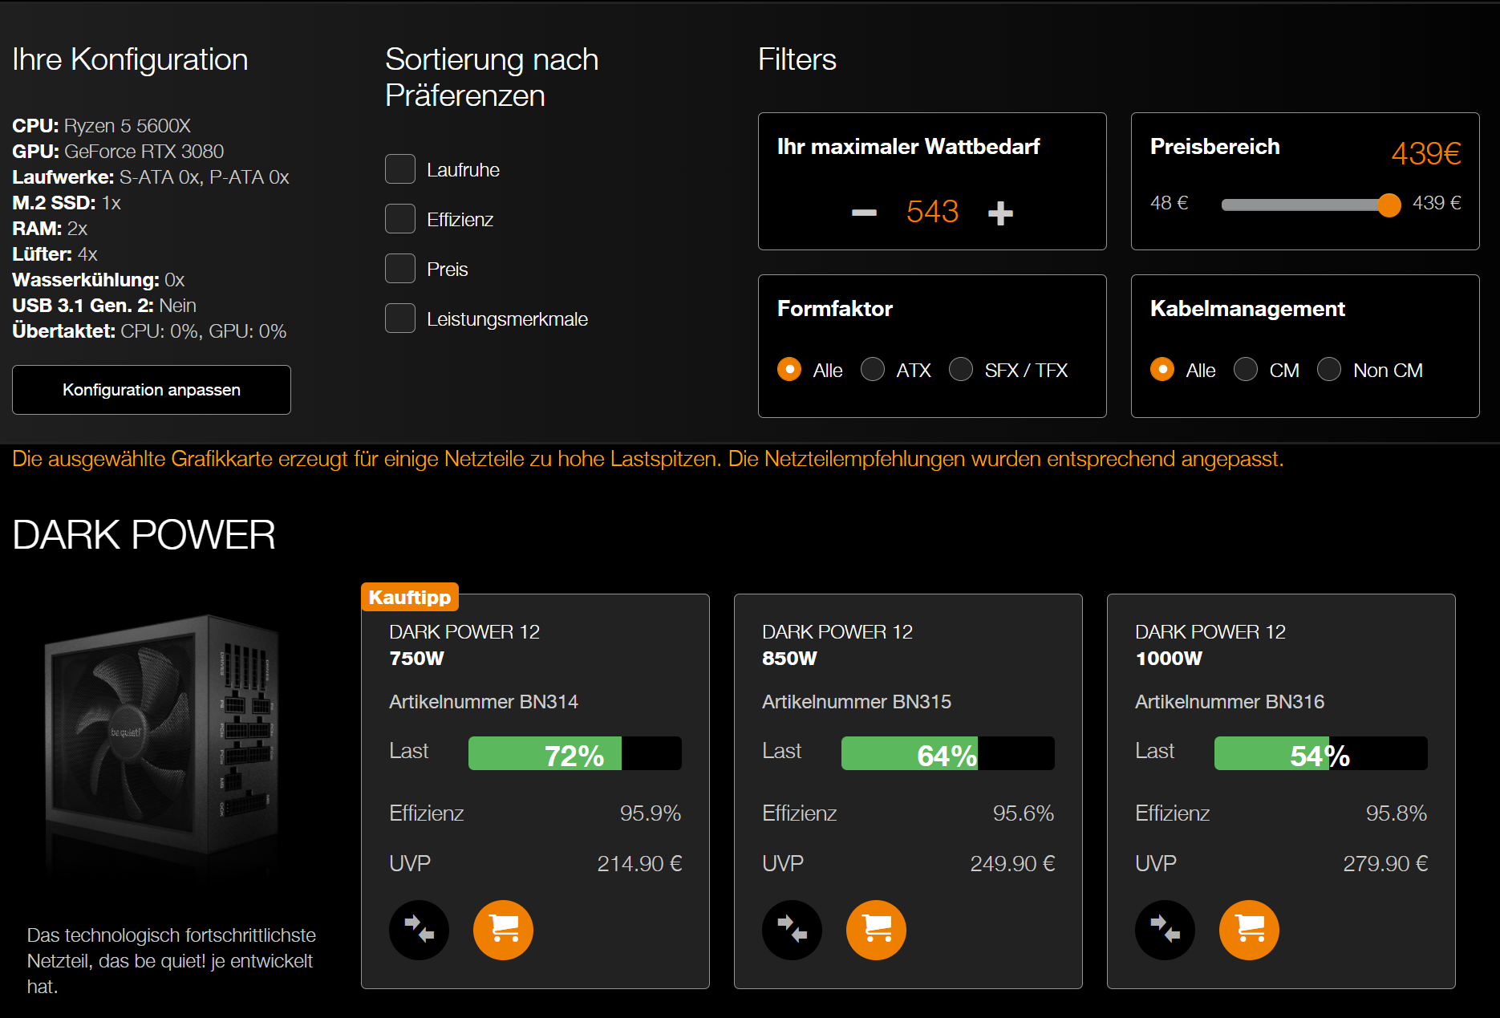

## Speichermedien

Ich habe mich für die Evo 970 Plus von Samsung entschieden. Die Systemanforderung des Entwicklerstudios setzen eine SSD mit 70GB verfügbaren Speicherplatz voraus. Die M.2 SSD hat 1TB Speicher und somit genug um noch weitere Spiele zu installieren. Die Schreib- und Lesegeschwindigkeiten sind fast 6x mal so schnell wie bei einer herkömmlichen SATA SSD und somit wird das Speichermedium kein Bottleneck sein.

|  |  |
| --- | --- |
| Modell Name | Samsung Evo 970 Plus |
| Speicherkapazität | 1TB |
| Bauform | M.2 2280 Card |
| Flash-Memory Typ | TLC (Triple-Layer-Cell) |
| Anschlussart | M.2 |
| Geschwindigkeit | Maximale Lesegeschwindigkeit: 3500 MB/s  Maximale Schreibgeschwindigkeit: 3300 MB/s |
| Herstellergarantie | 5 Jahre |

## Gehäuse

# Quellenverzeichnis

Mainboard Handbuch:

<https://download.msi.com/archive/mnu_exe/mb/E7C56v1.2.pdf>

Mainboard Support Seite:

<https://de.msi.com/Motherboard/MPG-B550-GAMING-PLUS/support#down-bios>

QVL Liste Mainboard MSI MPG B550 Gaming Plus

<https://www.msi.com/Motherboard/MPG-B550-GAMING-PLUS/support#support-cpu>

1. <https://www.gamestar.de/artikel/rtx-3070-ti-im-test,3370487,seite2.html> RTX3080 Test
2. Für Abbildung andere Seite benutzt <https://pangoly.com/en/compatibility/msi-mpg-b550-gaming-plus/ram#cc>
3. Preis hat sich mittlerweile auf 759€ geändert (Liefersituation und Inflation)